AVALIAÇÃO DA COBERTURA VEGETAL DA BACIA HIDROGRÁFICA DO RIO SUCURU-PB UTILIZANDO O GOOGLE EARTH ENGINE

JOSÉ HUGO SIMPLICIO DE SOUSA¹, GEORGE DO NASCIMENTO RIBEIRO²,
PAULO ROBERTO MEGNA FRANCISCO³; JARLEAN LOPES NÓBREGA⁴;
OSMAR ANTÔNIO DA SILVA JÚNIOR⁵

¹Graduando em Eng. de Biossistemas, UFCG, Sumé-PB, jose.hugo@estudante.ufcg.edu.br
²Eng. Agron. Dr. Prof., UFCG, Sumé-PB, george.nascimento@professor.ufcg.edu.br
³Doutorando em Eng. e Gestão de Recursos Naturais, UFCG, Campina Grande-PB, paulomegna@gmail.com
⁴Graduando em Eng. de Biossistemas, UFCG, Sumé-PB, jarlean.lopes@estudante.ufcg.edu.br
⁵Graduando em Eng. de Biossistemas, UFCG, Sumé-PB, osmar.antonio@estudante.ufcg.edu.br

Apresentado no
Congresso Técnico Científico da Engenharia e da Agronomia – CONTECC
8 a 11 de agosto de 2023

RESUMO: O sensoriamento remoto e os índices de vegetação, são ferramentas importantes na análise ambiental. O presente estudo visou utilizar a plataforma do Google Earth Engine (GEE) para avaliar a cobertura vegetal na bacia hidrográfica do rio Sucuru-PB, aplicando os índices Normalized Difference Vegetation Index (NDVI) e Soil Adjusted Vegetation Index (SAVI). O processamento das imagens e avaliação dos índices de vegetação, ocorreram na plataforma do Google Earth Engine (GEE). Conforme os resultados alcançados de NDVI e SAVI para o período seco variaram de -0,08 a 0,40, -0,40 a 0,20, respectivamente, caracterizando assim, a existência de áreas de pastagem, arbustos e solo exposto, entretanto para o período chuvoso os índices NDVI e SAVI, variaram de -0,06 a 0,49, -0,01 a 0,24, respectivamente, caracterizando assim, a existência de vegetação mais densa, área construída e corpos d’água, evidenciado pelo o açude de Sumé-PB.
PALAVRAS-CHAVE: Estudos ambientais, caatinga, geotecnologias.

EVALUATION OF THE VEGETATION COVER OF THE SUCURU-PB RIVER BASIN USING GOOGLE EARTH ENGINE

ABSTRACT: Remote sensing and vegetation indices are important tools in environmental analysis. The present study aimed to use the Google Earth Engine (GEE) platform to evaluate the vegetation cover in the Sucuru-PB river basin, applying the Normalized Difference Vegetation Index (NDVI) and Soil Adjusted Vegetation Index (SAVI). Image processing and evaluation of vegetation indices took place on the Google Earth Engine (GEE) platform. According to the NDVI and SAVI results achieved for the dry period, they ranged from -0.08 to 0.40, -0.40 to 0.20, respectively, thus characterizing the existence of pasture areas, bushes and exposed soil, however for the rainy season, the NDVI and SAVI indices ranged from -0.06 to 0.49, -0.01 to 0.24, respectively, thus characterizing the existence of denser vegetation, built-up area and water bodies, evidenced by the Sumé-PB dam.
KEYWORDS: Environmental studies, caatinga, geotechnologies.

INTRODUÇÃO
Para Faustino et al. (2014), bacia hidrográfica é uma unidade de gestão territorial importante para os estudos ambientais, pois todos os componentes pertencentes a ela como geologia, geomorfologia, cobertura vegetal, clima e rios estão integrados e interligados. As atividades antrópicas desenvolvidas em áreas de bacias hidrográficas acarretam em uma série desdobramentos no meio ambiente (Barros, 2021).
A utilização do sensoriamento remoto e a aplicação conjunta de índices de vegetação, também chamados índices biofísicos, apresentam-se como instrumentos eficientes e eficazes para avaliar e monitorar as condições da cobertura vegetal de uma região geográfica, em função de sua precisão, praticidade e caráter multiespectral (Chagas, 2012; Ribeiro et al., 2016; Sallo et al., 2014).
Atualmente, plataformas baseadas em processamento digital em nuvem estão sendo disponibilizadas gratuitamente para diversos públicos, principalmente na área de geoprocessamento, como a plataforma Google Earth Engine (GEE) (Campos-Taberner et al., 2018).
Portanto, o objetivo deste trabalho foi avaliar a cobertura vegetal na bacia hidrográfica do rio Sucuru-PB, utilizando a plataforma do GEE, por meio de diferentes índices de vegetação do período seco e chuvoso da região.

MATERIAL E MÉTODOS
A bacia do Rio Sucuru representa parcela significativa da bacia do Alto Rio Paraíba e está localizada na Mesorregião da Borborema e na Microrregião Homogênea do Cariri Ocidental, com área territorial de 1.652,5 km² (Santos et al., 2020).
De acordo com a classificação de Gaussen, a área em estudo está sob a influência dos tipos climáticos 4aTh (tropical quente de seca acentuada), 2b (subdesértico quente de tendência tropical) e 3aTh (mediterrâneo quente ou nordestino de seca acentuada). Não obstante, de acordo com a classificação de Koppen, o clima predominante na região é do tipo Bsh (semiárido quente), com precipitações médias anuais baixas, em torno de 400mm, com estação seca que pode atingir até 11 meses. O índice de aridez (IA) de Thornthwaite para a bacia é de 0,22, que caracteriza o seu clima como semiárido (Alencar, 2008).
Diniz et al. (2020) afirmam que, o índice de anomalia de chuvas na microrregião do Cariri Ocidental compreende como o período chuvoso entre os meses de janeiro a maio, em contrapartida o período seco ocorre entre os meses de junho a dezembro, sendo setembro tido como o mês mais seco.
Para a avaliar a cobertura vegetal foram utilizados os índices de vegetação, NDVI e o SAVI. O Normalized Difference Vegetation Index (NDVI), foi criado para detectar a presença ou ausência de vegetação utilizando-se de comprimentos de onda do vermelho e vermelho próximo (Equação 1), destacando assim, a presença ou ausência de vegetação (Ornellas & Lopes, 2020).
Os valores de NDVI são representados de -1.0 a 1.0, sendo que os intervalos dos valores variam de região para região devido o comportamento da vegetação, e no semiárido com a predominância do bioma Caatinga os valores negativos de reflectância caracterizam regiões com superfícies tomadas pela água ou por sombras, valores acima ou próximo a zero, representam área de solo exposto com pouca ou nenhuma vegetação, e conforme os valores aproximam-se de 1.0 indicam vegetação com maior biomassa e atividade fotossintética (Fitz, 2020; Melo, 2011).

$$NDVI=\frac{Nir-Red}{Nir+Red}, (Eq.1)$$

Onde: Nir = refletância na faixa espectral do infravermelho próximo (Banda 8), e Red = refletância na faixa espectral do vermelho (Banda 4).

O Índice de Vegetação Ajustado ao Solo (IVAS) do inglês Soil Adjusted Vegetation Index (SAVI), foi desenvolvido na tentativa de minimizar a influência da reflectância do solo sobre o NDVI, incorporando a um fator L (Huete, 1988). O fator de correção para minimizar as variações de brilho do solo, o torna preferível em regiões semiáridas, de vegetação tendencialmente mais esparsa onde a resposta do solo predomina em relação à resposta da vegetação (Machado; Galvíncio & Oliveira, 2011). A adoção de L foi estabelecida conforme descrito na literatura: áreas com baixa densidade de vegetação, L = 1; para densidade de vegetação intermediária, L = 0,5 e, para densidade de vegetação alta, L = 0,25 (Silva et al., 2020a; Silva et al., 2020b; Silva et al., 2021). Portanto, foi adotado um L de 0,5, por se tratar do bioma Caatinga (Melo et al., 2022). O SAVI é calculado através da Equação 2 proposta por (Huete, 1988).

$$SAVI=\left(1+L\right)*\frac{ Nir - Red}{Nir + Red+L} (Eq. 2)$$

Onde: Nir = refletância na faixa espectral do infravermelho próximo (Banda 8), e Red = refletância na faixa espectral do vermelho (Banda 4).

Para o estudo da cobertura vegetal, foram utilizadas imagens do sensor multiespectral do Sentinel-2, com nível 1c, (melhor nível de correção produzido de forma sistemática que inclui: projeção em sistema cartográfico utilizando Modelo Digital de Terreno; valores de reflectância em Topo de Atmosfera (TOA); reamostragem em grid padrão de 10, 20 e 60 m (GSD) e inclusão de máscara de nuvem (ESA, 2015). Os satélites Sentinel-2A e 2B são satélites de imageamento multispectral que geram imagens em alta resolução (com bandas de 10 a 60 m) e com alta capacidade de revisita (5 dias) (Drusch et al., 2012).
O script foi elaborado na linguagem JavaScript a partir da plataforma de programação e processamento em nuvem do GEE, denominada Code Editor. Foi aplicado um filtro para remoção de pixels de nuvem nas imagens capturadas entre 01/01 à 01/05/2022 e 01/06 à 01/12/2022, referente ao período chuvoso e seco, respectivamente, e gerada uma imagem síntese dos períodos utilizando o valor da mediana de cada pixel. Rosa (2018), ressalta que a utilização do valor da mediana é importante pois elimina pixels contaminados por ruídos causados por névoas, nuvem ou sombra de nuvem que não tenham sido removidos no filtro inicial.
A partir das imagens obtidas, foram realizados os cálculos dos índices espectrais e, então exportadas as imagens para o software QGIS 3.22 para elaboração do layout.

RESULTADOS E DISCUSSÃO
Na Figura 1, observam-se produtos do NDVI para a bacia hidrográfica do rio Sucuru, para o período o seco e chuvoso do ano de 2022, respectivamente.

Figura 1. NDVI para o período seco e chuvoso do ano de 2022.
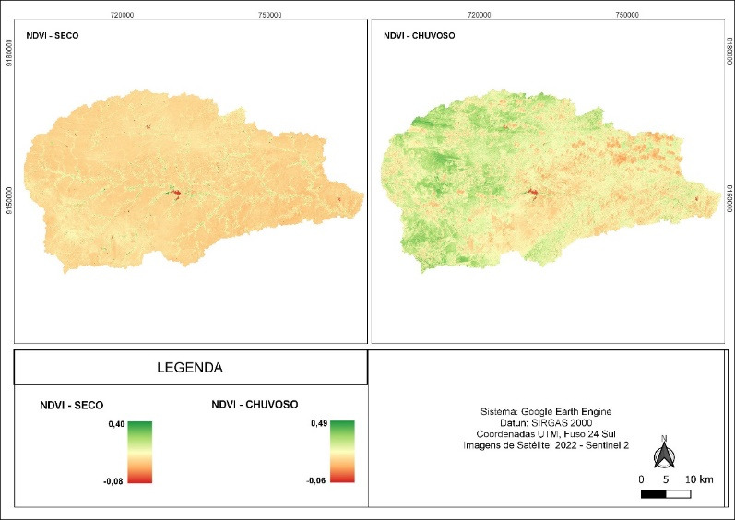
Fonte: Adaptado do Google Earth Engine (2021).

Durante o período seco, os valores máximo e mínimo de NDVI são -0,08 e 0,40 (Figura 3), delineando corpos d’água e áreas de pastagem e arbustos presentes na área de estudo, respectivamente. Há concordância entre esses resultados obtidos neste estudo e o trabalho realizado por Karaburun (2010), que observou que o NDVI possui propriedades que variam de -1,0 ≤ NDVI ≤ 1,0. Ainda para o autor, valores negativos de NDVI (NDVI < 0) indicam corpos d’água, valores muito baixos (NDVI < 0,1) correspondem as áreas inférteis, já valores considerados moderados (0,2 ≤ NDVI ≤ 0,3) representam áreas de pastagem e arbustos, enquanto (0,6 ≤ NDVI ≤ 0,8) expressam florestas tropicais e temperadas e indicam a presença de vegetação viva, e finalmente o solo exposto tem valor nulo (NDVI = 0).
Notam-se produtos do SAVI, exposto na Figura 2 para a bacia hidrográfica do rio Sucuru, para o período o seco e chuvoso do ano de 2022, respectivamente.

Figura 2. SAVI para o período seco e chuvoso do ano de 2022.
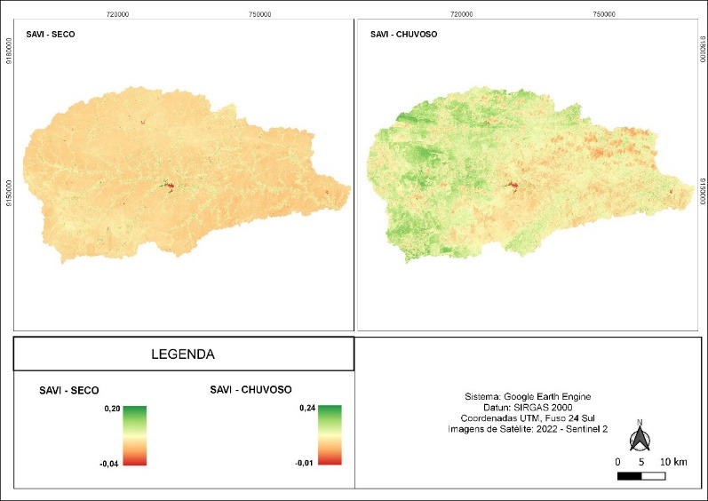
Fonte: Adaptado do Google Earth Engine (2021).

Rêgo et al. (2012) aponta que, o SAVI expressa valores que podem variar de -1,0 ≤ SAVI ≤ 1,0, sendo que valores positivos correspondem a vegetação mais densa, no entanto valores negativos representam solo exposto, corpos d’água ou área construída. Coincidindo com os valores apresentados por este trabalho, valores de máximo e mínimo do SAVI, para o período seco, -0,04 e 0,20 (Figura 4), respectivamente, sendo caracterizada como solo exposto, corpos d’água ou área construída e vegetação mais densa na área em estudo.

CONCLUSÃO
O processamento em nuvem digital do Google Earth Engine (GEE) apresentou-se eficiente na avaliação da cobertura vegetal da bacia através dos índices, maximizando o tempo de processamento e minimizando erros com correções de refletância na superfície terrestre.
Os períodos secos apresentaram uma diminuição dos índices, em relação aos períodos chuvosos, comportamento esse destacado por conta da precipitação, apresentando vegetação mais densa e solo exposto, corpos d’água ou área construída, como também áreas de pastagem e arbustos e presença de corpos d’água, respectivamente, um fato comum das condições climáticas características da região do bioma Caatinga.

REFERÊNCIAS
Alencar, M.L.S. Os sistemas hídricos, o bioma caatinga e o social na bacia do Rio Sucuru: riscos e vulnerabilidades. 157f. Tese (Doutorado em Engenharia Agrícola). Departamento de Engenharia Agrícola. Universidade Federal de Campina Grande. Campina Grande, 2008.
Barros, L.H.V. Compartimentos do relevo na Bacia Hidrográfica do Rio Catu (RN): uma abordagem cartográfica por meio de geotecnologias. 84f. Trabalho de Conclusão de Curso (Graduação em Geografia). Departamento de Geografia. Universidade Federal do Rio Grande do Norte. Natal, 2021.
Chagas, M.G.S. Condição biológica da vegetação em ecossistemas costeiros e do Sertão do Pajeú em Pernambuco. 123f. Tese (Doutorado em Desenvolvimento e Meio Ambiente). Centro de Filosofia e Ciências Humanas. Universidade Federal de Pernambuco. Recife, 2012.
Campos-Taberner, M.; Moreno-Martínez, Á.; García-Haro, F. J.; Camps-Valls, G.; Robinson, N. P.; Kattge, J.; Running, S.W. Global estimation of biophysical variables from Google Earth Engine platform. Remote Sensing, v.10, n.8, p.1167, 2018.
Diniz, R.R.S.; Alencar, M.L.S.; Medeiros, S.A.; Guerra, H.O.C.; Sales, J.C.R. Índice de anomalia de chuvas da Microrregião do Cariri Ocidental Paraibano. Revista Brasileira de Geografia Física, v.13, n.6, p.2628-2640, 2020.
Drusch, M.; Del Bello, U.; Carlier, S.; Colin, O.; Fernandez, V.; Gascon, F.; Hoersch, B.; Isola, C.; Laberinti, P.; Martimort, P.; Meygret, A.; Spoto, F.; Sy, O.; Marchese, F.; Bargellini, P. entinel-2: ESA's optical high-resolution mission for GMES operational services. Remote Sensing of Environment, v.120, p.25-36, 2012.
ESA. SENTINEL-2 User Handbook. 2015. Disponível em: <https://sentinel.esa.int/documents/247904/685211/Sentinel-2_User_Handbook>.
Fitz, P.R. Classificação de imagens de satélite e índices espectrais de vegetação: uma análise comparativa. Geosul, v.35, n.76, p.171-188, 2020.
GOOGLE EARTH ENGINE. A planetary-scale platform for Earth science data & analysis, 2021. Disponível em: <https://earthengine.google.com/>. Acesso em: 10 set. 2021.
Huete, A.R. A Soil-Adjusted Vegetation Index (SAVI). Remote Sensing of Environment, v.25, n.3, p.295-309, 1988.
IBGE. Instituto Brasileiro de Geografia e Estatística, 2009. Disponível em: <http://www.ibge.gov.br/>. Acesso em: 10 set. 2021.
Karaburun, A. Estimation of C factor for soil erosion modeling using NDVI in Buyukcekmece watershed. Ozean Journal of Applied Sciences, v.3, n.1, p.77-85, 2010.
Melo, E.T.; Sales, M.C.L.; Oliveira, J.G.B. Aplicação do Índice de Vegetação por Diferença Normalizada (NDVI) para análise da degradação ambiental da microbacia hidrográfica do Riacho dos Cavalos, Crateús-CE. Raega, v.23, p.520-533, 2011.
Machado, C.C.C.; Galvíncio, J.D.; Oliveira, T.H. Análise espacial e temporal do SAVI e do albedo da superfície no município de São José do Sabugi-PB. Geografia, v.36, n.2, p.359-369, 2011.
Melo, M.V.N.; Oliveira, M.E.G.; Almeida, G.L.P.; Gomes, N.F.; Morales, K.R.M.; Santana, T.C.; Silva, P.C.; Moraes, A.S.; Pandorfi, H.; Silva, M.V. Spatiotemporal characterization of land cover and degradation in the agreste region of Pernambuco, Brazil, using cloud geoprocessing on Google Earth Engine. Remote Sensing Applications: Society and Environment, v.26, p.100756, 2022.
Ornellas, J.L.; Lopes, E.R.N. NDVI aplicado nas alterações da reserva extrativista marinha Baía do Iguape. In: Congresso Brasileiro de Gestão Ambiental, 11, Vitória, 2020. Anais...Vitória, 2020.
Ribeiro, E.P.; Nobrega, R.S.; Filho, F.O.M.; Moreira, E.B. 2016a. Estimativa dos índices de vegetação na detecção de mudanças ambientais na bacia hidrográfica do rio Pajeú. Geosul, v.31, n.62, p.59-92, 2016.
Rêgo, S.C.A.; Lima, P.P.S.; Lima, M.N.S.; Monteiro, T.R.R. Análise comparativa dos índices de vegetação NDVI e SAVI no município de São Domingos do Cariri-PB. Revista Geonorte, v.3, n.5, p.1217–1229, 2012.
Sallo, F.D.S.; França, M.S.D.; Morais, D.M.D.; Rodrigues, R.; Biudes, M.S. Estimativa de componentes do balanço de radiação em diferentes tipos de uso e cobertura do solo. Revista Ambiente & Água, v 9, p.347-358, 2014.
Silva, M.V.; Pandorfi, H.; Lopes, P.M.O.; Silva, J.L.B.; Almeida, G.L.P.; Silva, D.A.D.O.; Santos, A.; Rodrigues, J.A.D.M.; Batista, P.H.D.; Jardim, A.M.D.R.F. Pilot monitoring of caatinga spatial-temporal dynamics through the action of agriculture and livestock in the brazilian semiarid. Remote Sensing Applications: Society and Environment, v. 19, p. 100353, 2020a.
Silva, J.L.B.; Moura, G.B.A.; Silva, M.V.; Lopes, P.M.O.; Guedes, R.V.S.; Silva, Ê.F.D.F.; Ortiz, P.F.S.; Rodrigues, J.A.M. Changes in the water resources, soil use and spatial dynamics of Caatinga vegetation cover over semiarid region of the Brazilian Northeast. Remote Sensing Applications: Society and Environment, v.20, p.100372, 2020b.
Silva, M.V.; Pandorfi, H.; Almeida, G.L.P.; Lima, R.P.; Santos, A.; Jardim, A.M.D.R.F.; Rolim, M.M.; Silva, J.L.B.; Batista, P.H.D.; Silva, R.A.B.; Lopes, P.M.O.; Silva, D.C. Spatio-temporal monitoring of soil and plant indicators under forage cactus cultivation by geoprocessing in Brazilian semi-arid region. Journal of South American Earth Sciences, v.107, p.103155, 2021.
Santos, E.I.; Alencar, M.L.S.; Schramm, V.B.; Santos, J.S.; Nascimento, M.T.C.C. Uso de Geotecnologias no estudo da degradação das terras da bacia do Rio Sucuru, na Paraíba. Ciência e Natura, v.42, p.1, 2020.
USGS. United States Geological Survey. Earth Explorer, 2021. Disponível em: <https://earthexplorer.usgs.gov/>. Acesso em: 10 set. 2021.

